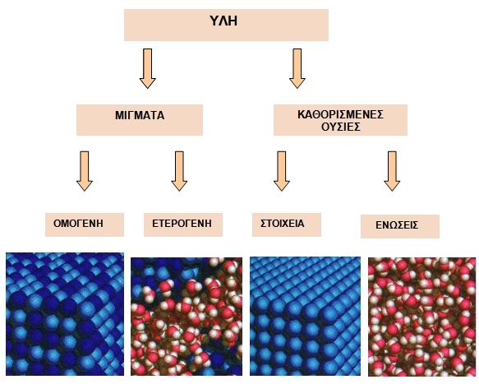

***Η περιεκτικότητα εκφράζει την ποσότητα της διαλυμένης ουσίας που περιέχεται σε ορισμένη ποσότητα διαλύματος.*** **Η περιεκτικότητα ενός διαλύματος εκφράζεται συνήθως με τους εξής τρόπους:**

|  |  |
| --- | --- |
|  |  |

1. **Περιεκτικότητα διαλύματος στα εκατό βάρος προς βάρος (% w/w)**

[**https://www.youtube.com/watch?v=KGD2-8XLWyQ&t=2s**](https://www.youtube.com/watch?v=KGD2-8XLWyQ&t=2s) **Τι εκφράζει η περιεκτικότητα διαλύματος στα εκατό βάρος προς βάρος (% w/w);** Η περιεκτικότητα διαλύματος στα εκατό βάρος προς βάρος εκφράζει τη μάζα σε g της διαλυμένης ουσίας που περιέχεται ανά 100 g διαλύματος. **Συμβολίζεται με: % w/w.** Για να προσδιορίσουμε την περιεκτικότητα διαλύματος % w/w, πρέπει να γνωρίζουμε τη μάζα της διαλυμένης ουσίας και τη μάζα του διαλύματος που την περιέχει. Παράδειγμα: ένα διάλυμα έχει περιεκτικότητα 20% w/w .Αυτό σημαίνει ότι περιέχονται 20 gr διαλυμένης ουσίας σε 100 gr διαλύματος.

1. **Περιεκτικότητα στα εκατό βάρος προς όγκο; (%w/v);** <https://www.youtube.com/watch?v=2lVC7PWkpqQ>

**Τι εκφράζει η περιεκτικότητα στα εκατό βάρος προς όγκο; (%w/v);** Η περιεκτικότητα ενός διαλύματος στα εκατό βάρος προς όγκο εκφράζει τα g της διαλυμένης ουσίας που περιέχονται ανά 100 mL διαλύματος. **Συμβολίζεται με: % w/ν.** Για να προσδιορίσουμε την περιεκτικότητα % w/v, πρέπει να γνωρίζουμε τη μάζα της διαλυμένης ουσίας και τον όγκο του διαλύματος που την περιέχει. **Παράδειγμα**: ένα διάλυμα έχει περιεκτικότητα 20% w/v .Αυτό σημαίνει ότι περιέχονται 20 gr διαλυμένης ουσίας σε 100 mL διαλύματος. <http://ebooks.edu.gr/ebooks/v/html/8547/2206/Chimeia_B-Gymnasiou_html-empl/index2_3_2.html>

**3. Περιεκτικότητα στα εκατό όγκο προς όγκο (%v/v)**

[https://www.youtube.com/watch?v=5i4YuB_bTd0](%20%20%20%20%20%20%20%20%20%20%20https:/www.youtube.com/watch?v=5i4YuB_bTd0) **Τι εκφράζει η περιεκτικότητα στα εκατό όγκο προς όγκο (%v/v) ή(Vol.) ;**  Η περιεκτικότητα ενός διαλύματος στα εκατό όγκο προς όγκο εκφράζει τα mL της διαλυμένης ουσίας που περιέχονται ανά 100 mL διαλύματος. **Συμβολίζεται με: % ν/ν**. Για να προσδιορίσουμε την περιεκτικότητα ενός διαλύματος % ν/ν, πρέπει να γνωρίζουμε: τον όγκο της διαλυμένης ουσίας και τον όγκο του διαλύματος που την περιέχει. **Παράδειγμα**: ένα διάλυμα έχει περιεκτικότητα 20% v/v .Αυτό σημαίνει ότι περιέχονται 20 mL διαλυμένης ουσίας σε 100 mL διαλύματος

Πολλές φορές χρησιμοποιούμε και τους ποιοτικούς όρους***πυκνό*** και ***αραιό*** για διαλύματα σχετικά μεγάλης ή σχετικά μικρής περιεκτικότητας, αντίστοιχα. Τέλος, να παρατηρήσουμε ότι, αν το διάλυμα περιέχει περισσότερες από μία διαλυμένες ουσίες, θα έχει τόσες περιεκτικότητες όσες είναι και οι διαλυμένες ουσίες του. <http://ebooks.edu.gr/ebooks/v/html/8547/2206/Chimeia_B-Gymnasiou_html-empl/index2_3_3.html>

ΚΡΙΤΗΡΙΟ ΣΤΙΣ ΠΕΡΙΕΚΤΙΚΟΤΗΤΕΣ

Α. Να συμπληρώσετε τις πιο κάτω προτάσεις:  
α. Διάλυμα ζάχαρης 10% w/w σημαίνει ότι..................  
β. Διάλυμα ιωδιούχου καλίου 4% w/v σημαίνει ότι.................  
γ. Κρασί 11ο βαθμών ή110/0v/v σημαίνει ότι..................

δ. Ο αέρας περιέχει 20% (ν/ν) οξυγόνο σημαίνει ότι............

Β .Σε 180 g διαλύματος υδροξειδίου του νατρίου περιέχονται 9 g καθαρού υδροξειδίου του νατρίου. Να βρείτε την % w/w περιεκτικότητα του διαλύματος.

Γ. Σε 400 mL διαλύματος υδροχλωρίου (υδροχλωρικό οξύ) περιέχονται διαλυμένα 12 g υδροχλωρίου. Να βρείτε την % w/v περιεκτικότητα του διαλύματος.

Δ. Πόσα g καθαρού θειικού οξέος περιέχονται σε 200 g διαλύματος θειικού οξέος περιεκτικότητας 4% w/w;

Ε. Πόσα g καθαρού νιτρικού οξέος περιέχονται σε 400 mL διαλύματος νιτρικού οξέος περιεκτικότητας 6% w/v;

ΣΤ.Από ένα μπουκάλι κρασί, που γράφει στην ετικέτα του ότι περιέχει αλκοόλη 12% νοΙ, κάποιος ήπιε ένα ποτήρι κρασί (120 mL). Ένας άλλος ήπιε μπίρα από ένα κουτάκι μπίρα (330 mL) που γράφει στη συσκευασία του ότι περιέχει αλκοόλη 5% νοΙ. Ποιος κατανάλωσε περισσότερη αλκοόλη;

Η. Έστω δύο διαλύμματα  200gr δ/τος Δ1  5%w/w.  και 500gr δ/τος  Δ2 10%w/w. 500gr δ/τος. Ποια  η %w/w περιεκτικότητα του νέου διαλύματος μετά την ανάμειξη των δύο διαλυμάτων Δ1και Δ2